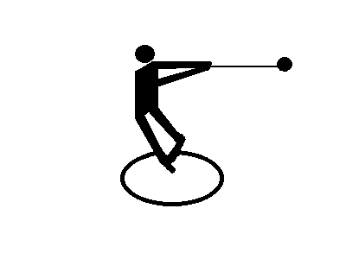
Hammerwurfgruppe
Offizieller Sponsor

Turnverein Germania Trier

Franz Pauly
Secundinierstraße 1
54298 Igel

Hygienekonzept für Werfertage des TVG im Moselstadion Trier

- Aufgrund der Corona-Pandemie müssen zur Durchführung von leichtathletischen Veranstaltungen Hygienekonzepte vorgelegt werden. Diese dort geltenden Regeln werden von allen Teilnehmer*Innen mit der Anmeldung zur Teilnahme als verbindlich anerkannt. Für Zuschauer werden die Regeln im Eingangsbereich mittels Ausdruck ausgehängt.

- Personen, die nicht zur Einhaltung dieser Regeln bereit sind, wird der Zutritt im Rahmen des Hausrechts verwehrt. Bei Verstößen während der Veranstaltung werden sie von der Veranstaltung ausgeschlossen und haben das Gelände zu verlassen.

- Es gilt weiterhin die Abstandsregelung(1,5 m ) nach § 1(2) 1 Corona- Bekämpfungsverordnung. Während des Wettkampfes ist von den Wettkämpfern der Abstand zu verdoppeln da durch die sportliche Betätigung der Aerosolausstoß erhöht ist.

- Personen mit erkennbaren Symptomen einer Atemwegsinfektion wird der Zutritt zum Stadion verwehrt.

- Der Zu- und Abgang vom Gelände wird durch Hinweisschilder geregelt.

- Es werden keine Speisen und Getränke zum Verkauf angeboten, diese müssen selbst mitgebracht werden.

- Alle Personen müssen sich bei Betreten der Anlage die Hände desinfizieren oder waschen. Es werden geeignete Waschgelegenheiten vorgehalten. Zudem haben sich alle Personen(Zuschauer und Teilnehmer) in bereitgelegte Listen einzutragen.

- Die Nutzung der sanitären Anlagen ist unter Beachtung des Abstandes möglich. Hierbei soll Mundschutz getragen werden. Es sind Möglichkeiten zum Händewaschen und Abtrocknen mit Einmalhandtüchern vorhanden. Die sanitären Anlagen werden ausreichend belüftet.

- Umkleidekabinen dürfen nur einzeln betreten werden. Eine ausreichende Belüftung erfolgt.

- Jeder Teilnehmer*in hat nach Möglichkeit eigene Wurfgeräte zur Veranstaltung mitzubringen und diese nur selbst zu nutzen. Die Wettkampfregel, wonach im Wettbewerb jedem Teilnehmer*in jedes Wurfgerät zur Verfügung gestellt werden muss, wird entsprechend aufgehoben. Vom Ausrichter zur Verfügung gestellte Geräte sind vor Herausgabe zu desinfizieren und werden nur an eine Person herauszugeben, welches dann auch nur dieses Gerät benutzen darf.

- Im Bereich der Wettkampfstätte dürfen sich nur das Kampfgericht sowie die aktuellen Teilnehmer*Innen aufhalten. Zuschauer sowie Trainer und Betreuer, frühere oder später startende Athleten müssen sich hinter der Kreisbahn aufhalten.

- Es wird keine Urkunden und keine Siegerehrung geben!

- Pro Wettkampfblock(-1 Stunde-) werden 10 Teilnehmer*Innen zugelassen. Sollten mehr angemeldet werden so werden weitere Unterteilungen vorgenommen.

